Приложение.
Сценка – Маша и 8 Марта
Идет Маша по лесу, смотрит по сторонам, смеется, прыгает и собирает цветочки. Говорит в полголоса.
Маша: Какой чудесный весенний день!
Солнце так греет, еще чуть-чуть и лето!
Навстречу ей бежит заяц. Маша останавливается.
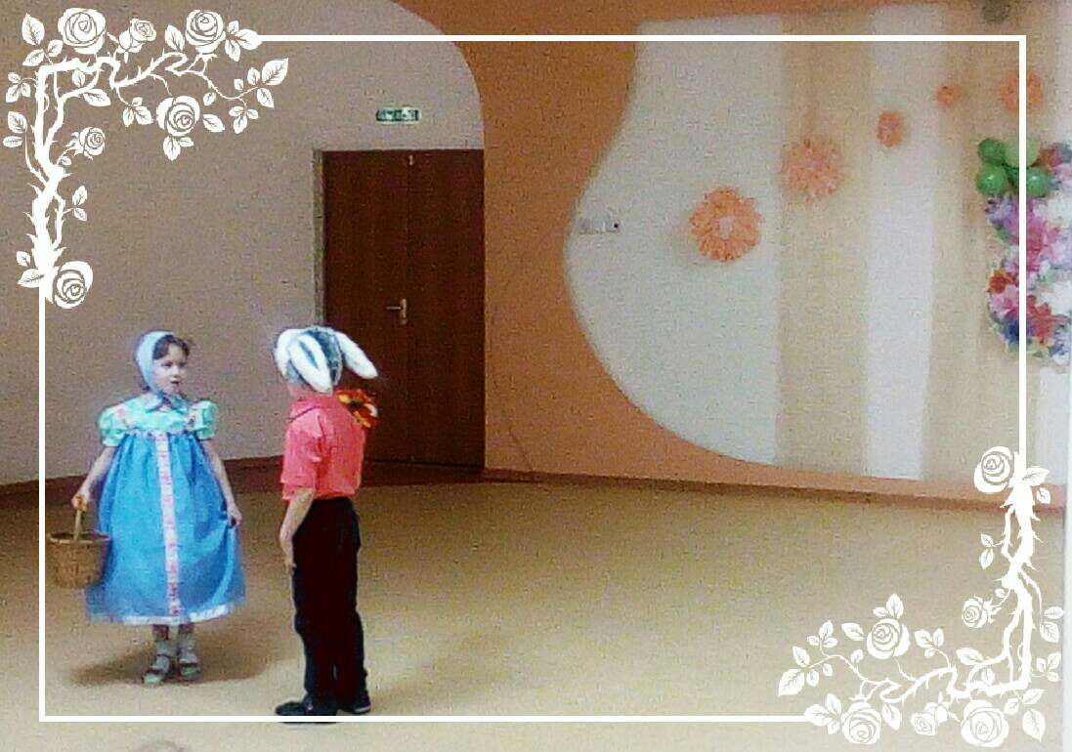
Маша: О, зайка. А куда ты так спешишь?
Заяц: Бегу к своей маме, поздравить ее спешу.
Маша: Поздравить? А что у нее праздник какой-то?
Заяц: Сегодня у всех мам праздник.
И после этих слов заяц убегает дальше.
Маша: Вот какой. Вроде что-то сказал, вроде и нет.
Какай праздник, почему у всех мам?
Что все мамы родились в один день?
Идет дальше. Опять прыгает, смеется, собирает цветы.
Навстречу ей два волка. Маша их останавливает.
Маша: О, волк! А вы, куда так спешишь?
Волк 1:Как куда?Поздравить маму!
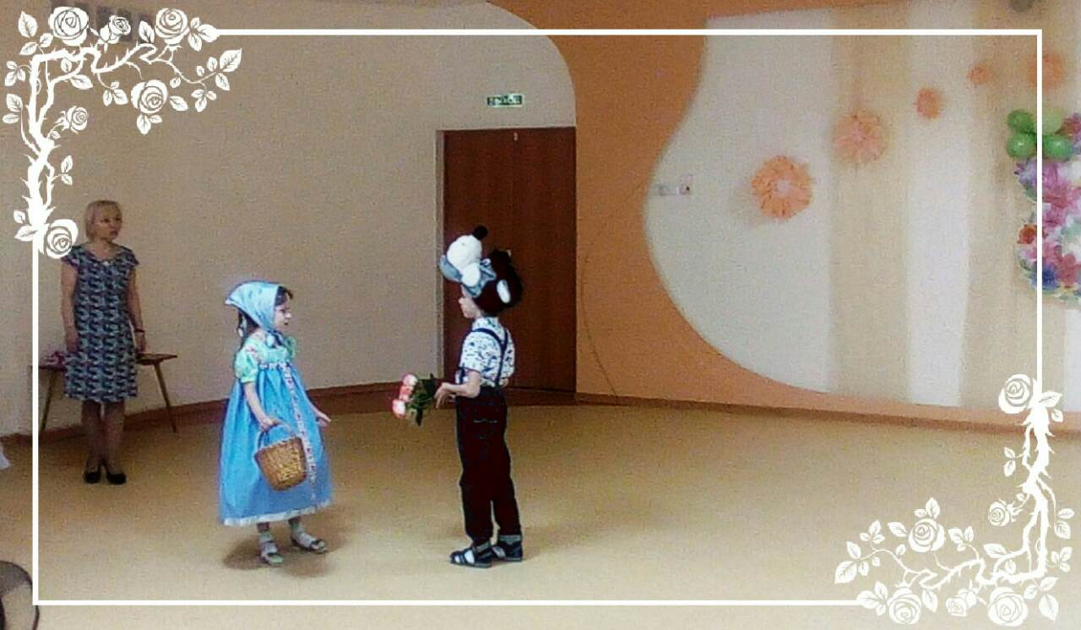
Маша: И у твоей мамы сегодня праздник?
Волк: Да, сегодня у всех мам праздник. Маша делается грозной и сердитой.
Маша: А я, почему не знаю? А ну-ка говори, что за праздник такой у всех мам?
Волк испугался грозную Машу и побежал дальше
Маша: Да, вот волки пошли. Маленькую девочку боятся. Но какой сегодня праздник у всех мам я так и не узнала. О! Я знаю, кто мне скажет, Мишка!
И Маша, побежала к Мишке. Бежит, а он идет к ней на встречу, весь такой нарядный и важный.
Маша: И ты маму поздравлять идешь?
Мишка: Да, сегодня же такой праздник, такой день!
Маша: Какой такой? А ну-ка говори мне быстро!
Мишка: А ты разве не знаешь?
Маша: Я то? А то знаю, просто забыла чуть-чуть.
Мишка: Сегодня восьмое марта. А это международный женский день. Вот поэтому все и бегут поздравлять своих мам, бабушек и сестер.
И тебя Маша, с праздником!
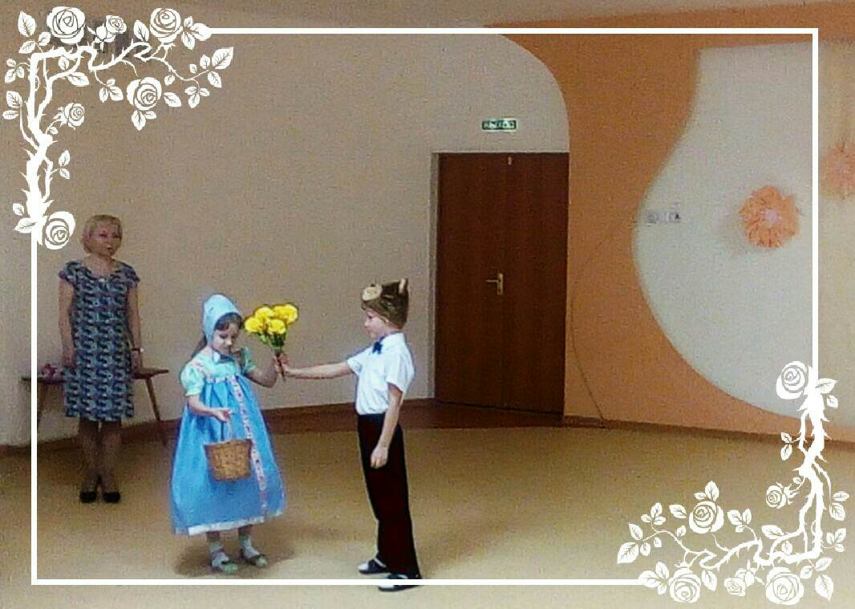
Маша: Точно! Как же я могла забыть! Что же делать, я тоже хочу поздравить всех мам с праздником. Но где сейчас взять столько мам?
Мишка хлопает Машу по плечу и показывает в зал, где сидят гости, в том числе и мамы.
Маша: Точно!
Маша поворачивается к залу.
Маша: Дорогие мамы, бабушки и все, все женщины! Поздравляю вас с восьмым марта. Пусть у вас всегда будет хорошее весеннее настроение, и улыбки не сходят с ваших лиц. Для вас мы дарим веселый танец
"Машино варенье".
Звучит фонограмма музыки из мультфильма "Маша и медведь" музыкальная композиция "Про варенье" композитор Василий Богатырев.
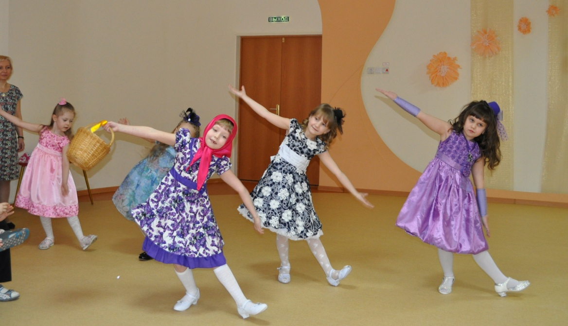

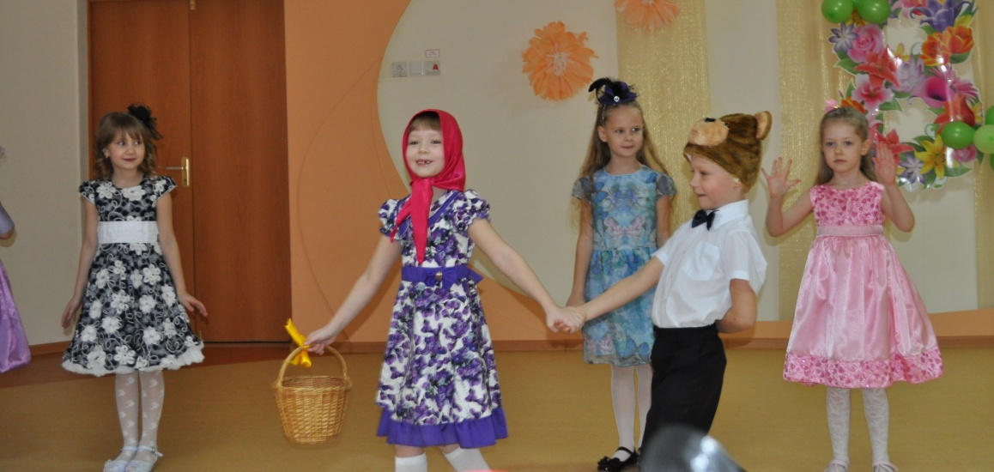

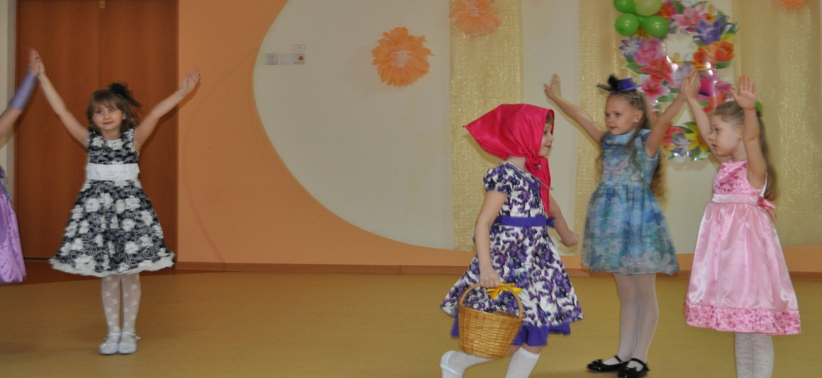
Ребенок:. Много здесь цветов прекрасных,
Даже кактусы цветут.
: Но подснежники здесь не растут
Пора нам отправляться дальше в путь
Ведущий: Как не грустно, детвора,
Но возвращаться нам пора.
Одно желание осталось –
Последний лепесток.
В Россию возвращаемся,
Возьми его дружок.
Ребенок: (срывает лепесток
«Лети, лети, лепесток
Через запад на восток
Через север через юг
Возвращайся сделав круг
Лишь коснешься ты земли
Будь по нашему вели!"
И в Россию нас верни.
В это время воспитатель незаметно выносит корзинку с подснежниками.
(звучит народная музыка)
Ребенок: ) Мой друг, что может быть милей
Бесценного родного края?
Там солнце, кажется светлей,
Там радостней весна златая!
(выходит 12 девочек встают в полукруг)
Ребенок: Мама и Родина очень похожи -
Мама красивая, Родина тоже.
Вы присмотритесь, у мамы глаза
Цвета такого же, как небеса.
Ребенок: Мамины волосы, словно пшеница,
Та, что на наших полях колосится.
Много у Родины общего с мамой,
Самой красивой, ласковой самой!
Так и должно быть: что дорого нам –
Напоминает всегда наших мам.
(Звучит музыкальная композиция "У моей России" автор Соловьева Н. композитор Струве Г.дети исполняют хоровод)
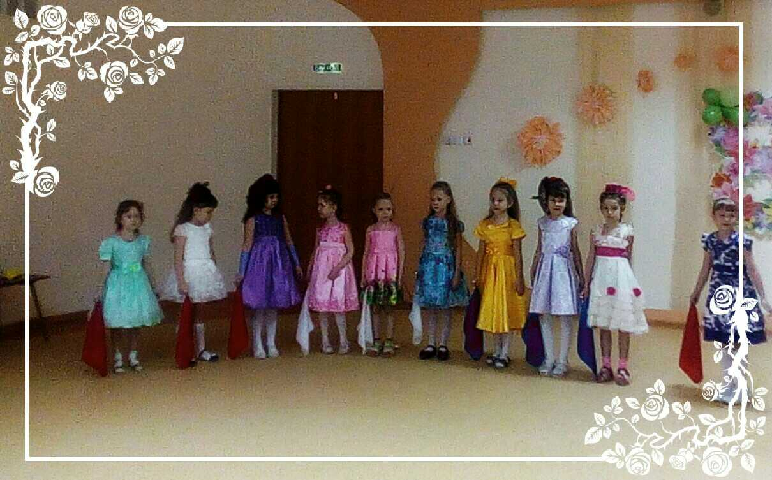
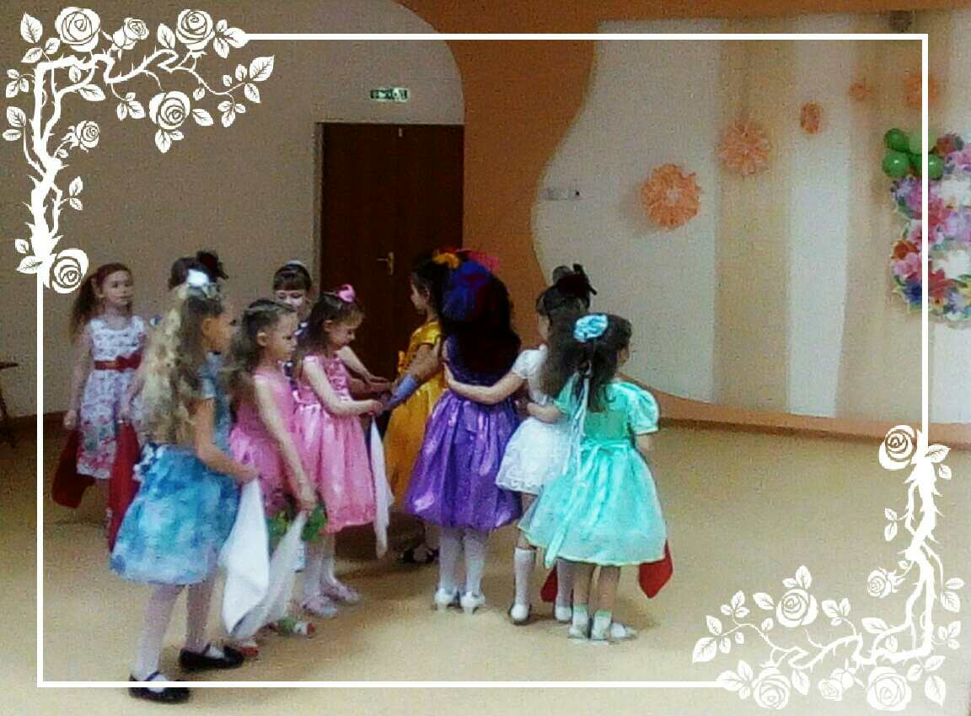
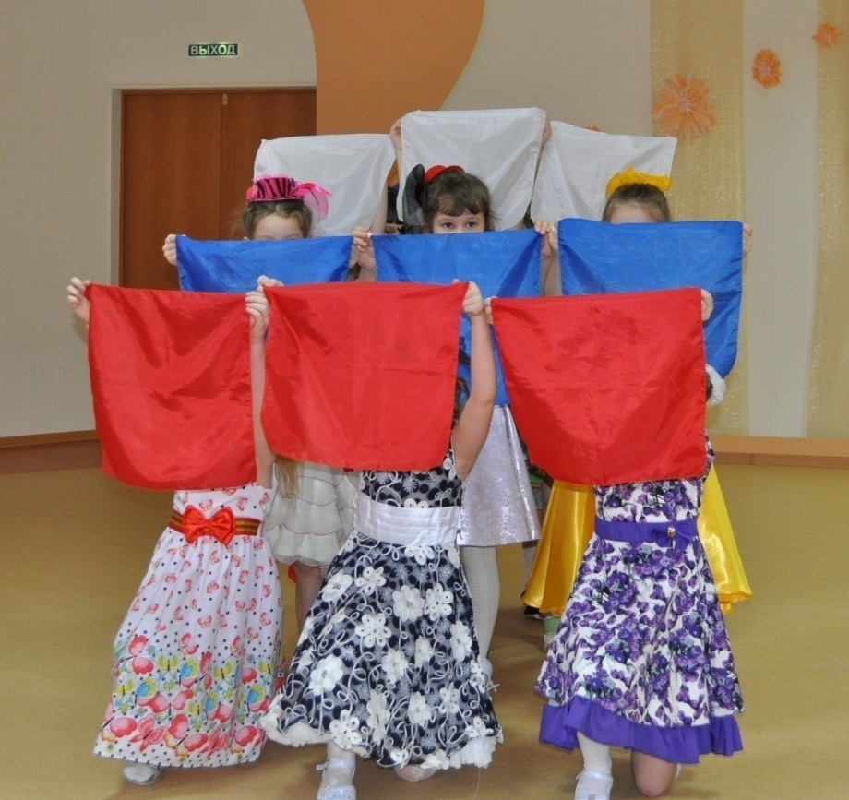
(после исполнения дети сели)
(Звучит фонограмма леса)
Ребенок: Посмотрите, а в лесу
Расцвели подснежники.
Мы сможем мамам подарить
Цветочки эти нежные.
(звучит фонограмма леса)
Ведущий.
Дети поочередно: Спят в почках листья-неженки,
Ручьи бегут звеня.
Мы дарим вам подснежники
В честь праздничного дня!
Вас поздравляем ласково,
Шлем солнечный букет.
И всем вам одинаково
Желаем долгих лет.
Все вместе: «Спасибо, мамы».
(Солисты исполняют песню " Самая хорошая" (музыка В. Иванникова слова О. Фадеевой)
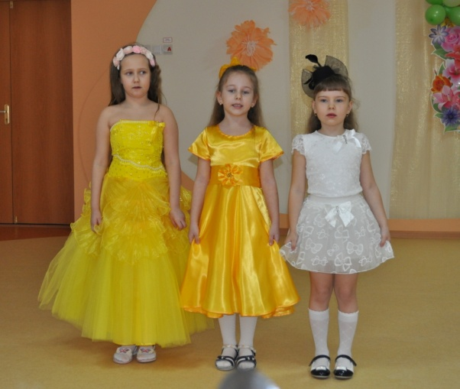
Дети хором: Солнца, улыбок, чистого неба,
Первых цветов на проталинках снега.
Счастья, здоровья, конечно любви,
Всем вам желаем в праздник Весны!
Дети дарят мамам поделки и приглашают на вальс с мамой
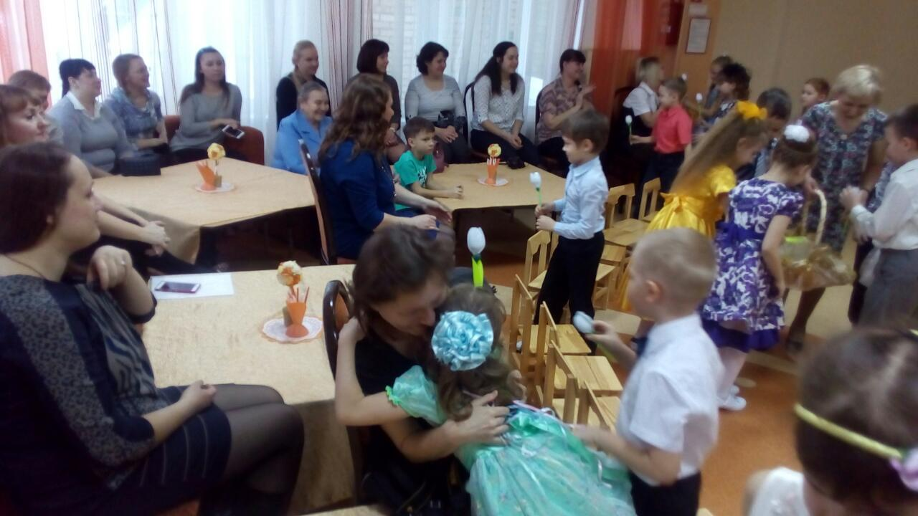
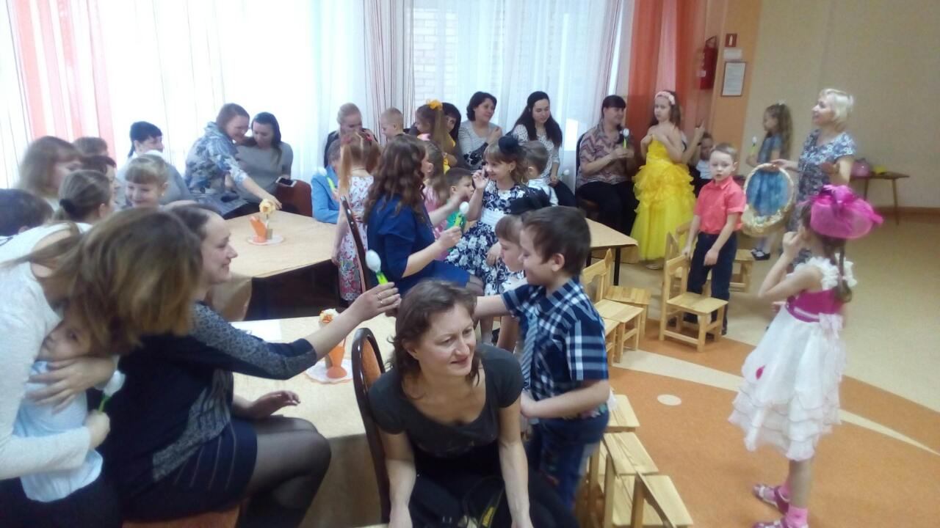
Репертуар:
Песни:
1. "Ласковое слово"(слова Н. Соловьева композитор А. Косенков(дети сели)
2. Самая любимая бабушка" (музыка и слова М. Мишакова)
3. Самая хорошая (музыка В. Иванникова слова О. Фадеевой)

Танцы:
1."Дефиле" Под музыкальную композицию вальс З.Жиро"Под небом Парижа"(девочки ).
2. "Менуэт" Э. Боккерини.
3. Танец "Машино варенье" под музыкальную композицию "Про варенье" из мультфильма "Маша и медведь" композитор Василий Богатырев.
4. Хоровод под музыкальную композицию "У моей России" автор Соловьева Н. композитор Струве Г)
Игра на шумовых инструментах.
1. "Полька" И. Штрауса

